CONCOURS DE RECRUTEMENT D'ÉLÈVES PILOTE DE LIGNE
ÉPREUVE DE PHYSIQUE
Durée: 2 Heures Coefficient : 1
Cette épreuve comporte :
- 1 page de garde (recto),
- 2 pages (recto-verso) d'instructions pour remplir le QCM,
- 1 page d'avertissement (recto)
- 7 pages de texte (recto-verso).
ÉPREUVE DE PHYSIQUE
A LIRE TRÈS ATTENTIVEMENT
L'épreuve de physique de ce concours est un questionnaire à choix multiple qui sera corrigé automatiquement par une machine à lecture optique.
ATTENTION, IL NE VOUS EST DÉLIVRÉ QU'UN SEUL QCM
- Vous devez coller dans la partie droite prévue à cet effet, l'étiquette correspondant à l'épreuve que vous passez, c'est-à-dire épreuve de physique (voir modèle ci-dessous).
POSITIONNEMENT DES ÉTIQUETTES
Pour permettre la lecture optique de l'étiquette, positionner celle-ci en position verticale avec les chiffres d'identification à gauche (le trait vertical devant traverser la totalité des barres de ce code).
EXEMPLES:
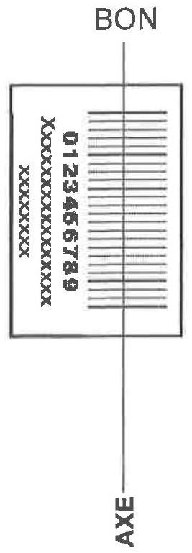

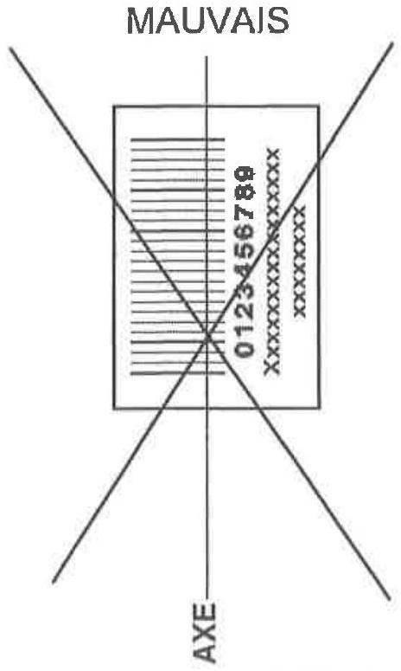

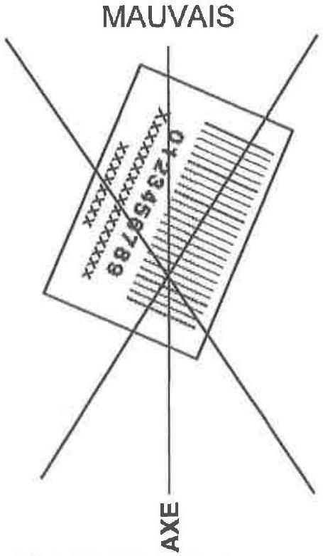
2) Pour remplir ce QCM, vous devez utiliser un STYLO BILLE ou une POINTE FEUTRE de couleur NOIRE et ATTENTION vous devez noircir complètement la case en vue de la bonne lecture optique de votre QCM.
3) Utilisez le sujet comme brouillon et ne retranscrivez vos réponses qu'après vous être relu soigneusement.
4) Votre QCM ne doit pas être souillé, froissé, plié, écorné ou porter des inscriptions superflues, sous peine d'être rejeté par la machine et de ne pas être corrigé.
5) Cette épreuve comporte 36 questions, certaines, de numéros consécutifs, sont liées. La liste des questions est donnée au début du texte du sujet.
Chaque candidat devra choisir au plus 24 questions parmi les 36 proposées.
Il est inutile de répondre à plus de 24 questions: la machine à lecture optique lira les réponses en séquence en partant de la ligne 1, et s'arrêtera de lire lorsqu'elle aura détecté des réponses à 24 questions, quelle que soit la valeur de ces réponses.
Chaque question comporte au plus deux réponses exactes.
Tournez la page S.V.P.
6) A chaque question numérotée entre 1 et 36 , correspond sur la feuille-réponses une ligne de cases qui porte le même numéro (les lignes de 37 à 100 sont neutralisées). Chaque ligne comporte 5 cases A, B, C, D, E.
Pour chaque ligne numérotée de 1 à 36 , vous vous trouvez en face de 4 possibilités :
- soit vous décidez de ne pas traiter cette question, la ligne correspondante doit rester vierge.
- soit vous jugez que la question comporte une seule bonne réponse, vous devez noircir l'une des cases $A,B,C,D$.
- soit vous jugez que la question comporte deux réponses exactes, vous devez noircir deux des cases A, B, C, D et deux seulement.
- soit vous jugez qu'aucune des réponses proposées $A,B,C,D$ n'est bonne, vous devez alors noircir la case $E$.
En cas de réponse fausse, aucune pénalité ne sera appliquée.
7) EXEMPLES DE RÉPONSES
Exemple I: Question 1 :
Pour une mole de gaz réel :
A) $\lim_{P→0} (PV)=RT$, quelle que soit la nature du gaz.
B) $PV=RT$ quelles que soient les conditions de pression et température.
C) Le rapport des chaleurs massiques dépend de l'atomicité.
D) L'énergie interne ne dépend que de la température.
Exemple II: Question 2 :
Pour un conducteur ohmique de conductivité électrique $σ$, la forme locale de la loi d'OHM est:
A) $j=E/σ$
B) $j=σE$
C) $E=σ^{2}j$
D) $j=σ^{2}E$
Exemple III : Question 3 :
A) Le travail lors d'un cycle monotherme peut être négatif.
B) Une pompe à chaleur prélève de la chaleur à une source chaude et en restitue à la source froide.
C) Le rendement du cycle de CARNOT est $1+\frac{T_{2}}{T_{1}}$.
D) Le phénomène de diffusion moléculaire est un phénomène réversible.
Vous marquerez sur la feuille réponse :
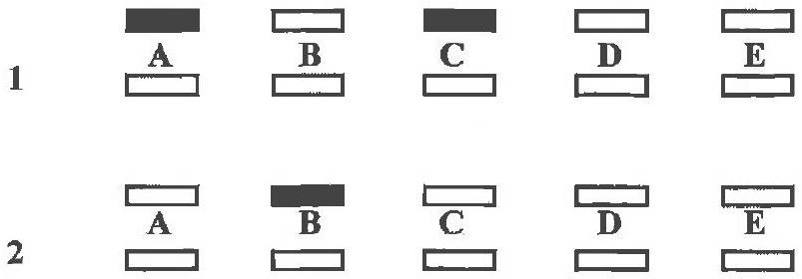

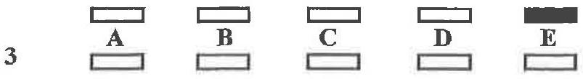
AVERTISSEMENTS
Dans certaines questions, les candidats doivent choisir entre plusieurs valeurs numériques. Nous attirons leur attention sur les points suivants:
1 - Les résultats sont arrondis en respectant les règles habituelles; il est prudent d'éviter des arrondis trop imprécis sur les résultats intermédiaires.
2 - Les valeurs fausses proposées diffèrent suffisamment de la valeur exacte pour que d'éventuels écarts d'arrondi n'entraînent aucune ambiguïté sur la réponse.
Les notations utilisées sont celles en vigueur au niveau international. Ainsi, conformément à ces recommandations internationales, les vecteurs sont représentés en caractères gras.
QUESTIONS LIÉES
$$[1,2,3,4,5,6]$$
[7, 8, 9, 10, 11, 12]
[13, 14, 15, 16, 17, 18]
[19, 20, 21, 22, 23, 24]
[25, 26, 27, 28, 29, 30]
[31, 32, 33, 34, 35, 36]
- Un pendule simple de masse $m$ et de longueur $ℓ$ oscille, dans le plan vertical $Oxy$, autour d'une liaison pivot parfaite d'axe $Oz$, sous l'action du champ de pesanteur $g$ supposé uniforme. On note $θ$ l'angle que fait le pendule avec la verticale. Les frottements sont négligés. Le référentiel d'étude, supposé galiféen, est celui du laboratoire. On désigne par $e_{x},e_{y}$ et $e_{z}$ les vecteurs de base du repère cartésien Oxyz. Exprimer le moment cinétique $L_{O}$, au point $O$, du pendule.
A) $L_{O}=mℓ^{2}{\overset{˙}{θ}}^{2}e_{z}$
B) $L_{O}=mℓ^{2}\overset{˙}{θ}e_{x}$
C) $L_{O}=mℓ{\overset{˙}{θ}}^{2}e_{z}$
D) $L_{O}=mℓ^{2}\overset{˙}{θ}e_{z}$
- En notant $ω_{0}$ une constante, quelle est l'équation différentielle du mouvement des petites oscillations et la période propre $T_{0}$ de ces dernières?
A) $\overset{¨}{θ}+ω_{0}^{2}θ=0$
B) $\overset{¨}{θ}−ω_{0}^{2}θ=0$
C) $T_{0}=2π{\left(\frac{ℓ}{g}\right)}^{1/2}$
D) $T_{0}=2π{\left(\frac{g}{ℓ}\right)}^{1/2}$
On rend le pendule asymétrique en fixant un clou $K$ situé à 30 cm en dessous du point $O$ (Fig. 1). Ainsi, à gauche de la verticale $OK$, le pendule se balance selon une rotation du tronçon $OA_{g}$ du fil autour de $O$; à droite, c'est le tronçon $KA_{d}$, de longueur $ℓ_{d}$, qui tourne autour de $K$. On note $θ_{g}=\left(e_{x},OA_{g}\right)$ l'angle que forme le pendule avec la verticale à gauche de $OK;θ_{d}=\left(e_{x},KA_{d}\right)$ représente l'angle des oscillations à droite de $OK$.
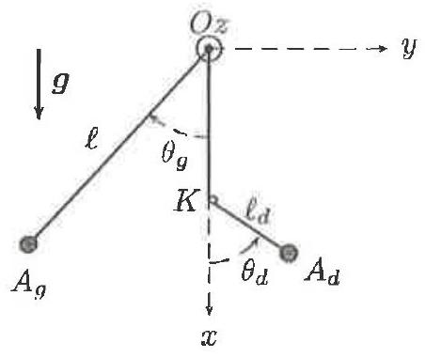
Fig. 1 - Pendule asymétrique
- Déterminer l'énergie mécanique $E_{m,g}$ pour les oscillations à gauche, puis l'équation différentielle du mouvement correspondant.
A) $E_{m,g}=\frac{mℓ^{2}{\overset{˙}{θ}}_{g}^{2}}{2}+mgℓcos⁡θ_{g}$
C) ${\overset{¨}{θ}}_{g}+\frac{g}{ℓ}sin⁡θ_{g}=0$
B) $E_{m,g}=\frac{mℓ^{2}{\overset{˙}{θ}}_{g}^{2}}{2}−mgℓcos⁡θ_{g}$
D) ${\overset{¨}{θ}}_{g}+\frac{g}{g}θ_{g}=0$
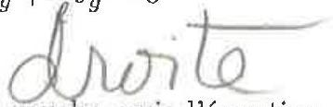
- Déterminer l'énergie mécanique $E_{m,d}$ pour les oscillations à gauche, puis l'équation différentielle du mouve-
ment correspondant.
A) $E_{m,d}=\frac{mℓ_{d}^{2}{\overset{˙}{θ}}_{d}^{2}}{2}−mgℓ_{d}cos⁡θ_{d}−mg\left(ℓ−ℓ_{d}\right)$
B) $E_{m,d}=\frac{mℓ_{d}^{2}{\overset{˙}{θ}}_{d}^{2}}{2}−mg\left(ℓ−ℓ_{d}\right)cos⁡θ_{d}$
C) ${\overset{¨}{θ}}_{d}+\frac{g}{ℓ_{d}}sin⁡θ_{d}=0$
D) ${\overset{¨}{θ}}_{d}+\frac{g}{ℓ_{d}}θ_{d}=0$
- Pour des mouvements de faible amplitude angulaire, estimer la période d'une oscillation complète (allerretour) du pendule.
A) $T=π\left[{\left(\frac{ℓ}{g}\right)}^{1/2}+{\left(\frac{ℓ_{d}}{g}\right)}^{1/2}\right]$
B) $T=2π{\left(\frac{ℓ+ℓ_{d}}{g}\right)}^{1/2}$
C) $T=2π\left[{\left(\frac{ℓ}{g}\right)}^{1/2}+{\left(\frac{ℓ_{d}}{g}\right)}^{1/2}\right]$
D) $T=2π{\left(\frac{ℓ−ℓ_{d}}{g}\right)}^{1/2}$
- On s'intéresse aux hauteurs maximales attentes par le pendule et aux amplitudes angulaíres, à gauche et à droite. Cocher la ou les réponses correctes parmi les affirmations proposées ci-dessous.
A) Les hauteurs maximales et les amplitudes angulaires sont les mêmes.
B) Les hauteurs maximales sont différentes mais les amplitudes angulaires sont identiques.
C)Les hauteurs maximales sont les mêmes mais les amplitudes angulaires sont différentes.
D) Les hauteurs maximales et les amplitudes angulaires sont différentes.
- Un rayon lumineux atteint un dioptre qui sépare deux milieux d'indices de réfraction $n_{1}$ et $n_{2}>n_{1}$ sous l'angle d'incidence $i$.
Cocher les affirmations exactes.
A) Le rayon traverse le dioptre sans être dévié.
B) Le rayon est uniquement dévié par le dioptre.
C) Le rayon est uniquement réfléchi par le dioptre.
D) Le rayon est dévié en traversant le dioptre et réfléchi par celui-ci.
- Une partie du rayon pénètre dans le milieu d'indice de réfraction $n_{2}$ sous l'angle de réfraction $r$. Quelle est la relation entre les angles $i$ et $r$ ?
A) $n_{1}cos⁡i=n_{2}cos⁡r$
B) $n_{2}sin⁡i=n_{1}sin⁡r$
C) $r=arcsin⁡\left(\frac{n_{2}}{n_{1}}sin⁡i\right)$
D) $r=arcsin⁡\left(\frac{n_{1}}{n_{2}}sin⁡i\right)$
- Pour la lumière visible, l'indice de réfraction $n_{2}$ d'un milieu transparent varie en fonction de la fréquence $ν$ de la lumière selon la loi empirique de Cauchy, $n_{2}(ν)=A+Bν^{2},A$ et $B$ étant des constantes positives. Comment varie l'angle $r$ dans le domaine du visible?
A) Du rouge au violet, $r$ diminue.
B) Du rouge au violet, $r$ augmente.
C) Du rouge au violet, $r$ ne change pas.
D) On ne peut rien dire a priori.
- A une distance $e$ du dioptre précédent se trouve un autre dioptre qui sépare cette fois le milieu d'indice $n_{2}$ du milieu d'indice $n_{1}<n_{2}$. Cocher les affirmations exactes qui concernent un rayon lumineux (monochromatique) qui atteint un tel dioptre.
A) Le rayon lumineux est toujours réfracté.
B) Il existe un angle limite $ℓ$, tel que $sin⁡ℓ=n_{2}/n_{1}$, au-delà duquel il n'y a pas de réfraction.
C) Il existe un angle limite $ℓ$, tel que $sin⁡ℓ=n_{1}/n_{2}$, au-delà duquel il n'y a pas de réfraction.
D) Il existe un angle limite $ℓ$, tel que $sin⁡ℓ=n_{2}/n_{1}$, au-delà duquel il a réflexion totale.
- On suppose qu'il y a réfraction du rayon lumineux incident sur le second dioptre. Exprimer, en fonction de $i$ et $r$, l'angle de réfraction $r^{′}$.
A) $r^{′}=r$
B) $r^{′}=r−i$
C) $r^{′}=r+i$
D) $r^{′}=0$
- Déterminer, en fonction de $e$ et $i$ notamment, l'écart latéral $Δ$ entre le rayon émergent de ce second dioptre et le prolongement du rayon incident sur le premier dioptre.
A) $Δ=0$
B) $Δ=esin⁡i\left(1−\frac{cos⁡i}{n_{2}^{2}−\sin^{2}⁡i}\right)$
C) $Δ=esin⁡i\left(1−\frac{cos⁡i}{n_{1}^{2}−\sin^{2}⁡i}\right)$
D) $Δ=2n_{2}esin⁡i$
On réalise le circuit électronique de la figure 2, constitué de deux résistors identiques (résistance $R=2kΩ$ ) et de deux condensateurs identiques (capacité $C=5nF$ ). On applique en entrée du circuit une tension sinusoïdale $u_{e}(t)=u_{e,m}cos⁡(ωt)$; en sortie, aux bornes du second condensateur, on recueille la tension $u_{s}(t)=u_{s,πn}cos⁡(ωt+ϕ)$.
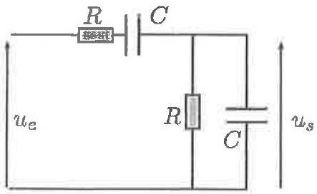
Fig. 2 - Pont de Wien
- Comment se comporte un condensateur à basse fréquence? Et à haute fréquence?
A) À basse fréquence, un condensateur se comporte comme un court-circuit.
B) À basse fréquence, un condensateur se comporte comme un coupe-circuit.
C) A haute fréquence, un condensateur se comporte comme un court-circuit.
D) À haute fréquence, un condensateur se comporte comme un coupe-circuit.
- Quelle est la nature du filtre?
A) Passe-bande
B) Passe-bas
C) Passe-haut
D) Coupe-bande
- Déterminer la fonction de transfert $T(w)$ de ce filtre en fonction de la pulsation réduite $w=ω/ω_{0}$, où $ω_{0}$ est une pulsation dont on donnera l'expression.
A) $\underline{T}=\frac{1}{1+j(w−1/w)}$
B) $\underline{T}=\frac{1}{2+j(w−1/w)}$
C) $ω_{0}=RC$
D) $ω_{0}=\frac{1}{2RC}$
- Exprimer le gain en tension $|\underline{T}|$ et le déphasage $ϕ$.
A) $|\underline{T}|=\frac{1}{{\left[9+(w−1/w)^{2}\right]}^{1/2}}$
B) $|\underline{T}|=\frac{1}{{\left[1+(w−1/w)^{2}\right]}^{1/2}}$
C) $ϕ=arctan⁡\left(\frac{1/w−w}{3}\right)$
D) $ϕ=arctan⁡\left(\frac{w−1/w}{3}\right)$
- Pour quelle valeur $f_{0}$ de la fréquence, le gain $|\underline{T}|$ passe-t-il par un maximum? Quel est le signe de ce maximum en décibel?
A) $f_{0}≈1,6kHz$
B) $f_{0}≈16kHz$
C) Le maximum en décibel est négatif.
D) Le maximum en décibel est positif.
- Quelles sont, respectivement, les valeurs limites de $ϕ$ lorsque $w≪1$ et $w≫1$ ?
A) $ϕ(w≪1)=−π/2$ et $ϕ(w≫1)=π/2$
B) $ϕ(w≪1)=π$ et $ϕ(w≫1)=0$
C) $ϕ(w≪1)=π/2$ et $ϕ(w≫1)=−π/2$
D) $ϕ(w≪1)=0$ et $ϕ(w≫1)=−π$
Un nombre $n$ de moles de dioxygène, supposé être un gaz parfait, initialement à la température $T_{0}$ et à la pression $p_{0}$, subit les transformations suivantes:
i) une évolution adiabatique réversible de l'état initial $A_{0}\left(T_{0},p_{0}\right)$ à l'état $A_{1}\left(T_{1},p_{1}\right)$, avec $p_{1}=ηp_{0}(η>1)$ et $T_{1}$ la température de l'état $A_{1}$;
ii) une transformation isobare, au contact avec un thermostat de température $T_{0}$, qui l'amène de l'état $A_{1}$ à l'état final $A_{f}\left(T_{0},p_{1}\right)$.
On note $γ$ le rapport des capacités thermiques à pression constante et volume constant. On note $R$ la constante des gaz parfaits.
19. Déterminer, en fonction notamment du volume initial $V_{0}$, les volumes $V_{1}$ et $V_{f}$ occupés par le gaz dans les états $A_{1}$ et $A_{f}$ respectivement.
A) $V_{1}=η^{−1/γ}V_{0}$
B) $V_{1}=η^{1/γ}V_{0}$
C) $V_{f}=ηV_{0}$
D) $V_{f}=V_{0}/η$
20. Exprimer $T_{1}$ en fonction, notamment, de $T_{0}$.
A) $T_{1}=η^{1/γ}T_{0}$
B) $T_{1}=η^{1−1/γ}T_{0}$
C) $T_{1}=η^{(1−γ)/γ}T_{0}$
D) $T_{1}=η^{−1/γ}T_{0}$
21. Comment varie l'énergie interne $U$ entre l'état initial $A_{0}$ et l'état final $A_{f}$ ?
A) $ΔU<0$
B) $ΔU>0$
C) $ΔU=0$
D) On ne peut a priori rien dire.
22. Que valent le travail $W_{A_{0}A_{1}}$ et la chaleur $Q_{A_{0}A_{1}}$ reçus lors de la transformation $A_{0}A_{1}$ ?
A) $W_{A_{0}A_{1}}=\frac{nRT_{0}}{γ−1}\left(η^{1−1/γ}−1\right)$
B) $W_{A_{0}A_{1}}=\frac{nRT_{0}}{γ−1}\left(η^{γ−1}−1\right)$
C) $Q_{A_{0}A_{1}}=W_{A_{0}A_{1}}$
D) $Q_{A_{0}A_{1}}=0$
23. Que vaut le travail $W_{A_{1}A_{f}}$ reçu lors de la transformation $A_{1}A_{f}$ ?
A) $W_{A_{1}A_{f}}=−nRT_{0}\left(η^{1−1/γ}−1\right)$
B) $W_{A_{1}A_{f}}=−nRT_{0}\left(1−η^{1−1/γ}\right)$
C) $W_{A_{1}A_{f}}=−nRT_{0}\left(1−η^{1−γ}\right)$
D) $W_{A_{1}A_{f}}=−nRT_{0}\left(1−η^{1/γ−1}\right)$
24. Exprimer la chaleur $Q_{A_{1}A_{f}}$ reçue par le gaz au cours de la transformation $A_{1}A_{f}$, puis celle, $Q_{A_{0}A_{f}}$, reçue lors de la transformation directe qui amène le gaz de l'état $A_{0}$ à l'état $A_{f}$.
A) $Q_{A_{1}A_{f}}=nRT_{0}\frac{γ}{γ−1}\left(η^{1−1/γ}−1\right)$
B) $Q_{A_{1}A_{f}}=nRT_{0}\frac{γ}{γ−1}\left(1−η^{1−1/γ}\right)$
C) $Q_{A_{0}A_{f}}=nRT_{0}\frac{γ}{γ−1}\left(1−η^{1−1/γ}\right)$
D) $Q_{A_{0}A_{f}}=nRT_{0}\frac{γ}{γ−1}\left(1−η^{1/γ−1}\right)$
Des ions, de masse $m$ et charge $q>0$, sont accélérés par une tension $U_{a}>0$ entre deux plaques $P$ et $P^{′}$ parallèles, avant de pénétrer dans une région de l'espace où règne un champ magnétique stationnaire uniforme, orienté selon $Oz,B=Be_{z},e_{z}$ étant le vecteur unitaire, perpendiculaire à leur vecteur vitesse $v_{0}$ (Fig. 3). La vitesse initiale des ions, au niveau de la plaque $P$ est négligeable.
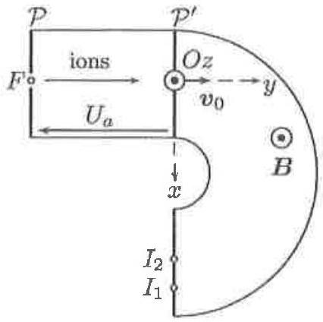
Fig. 3 - Spectromètre
- Déterminer la vitesse $v_{0}$ des ions au niveau de $P^{′}$.
A) $v_{0}={\left(2qU_{a}/m\right)}^{1/2}$
B) $v_{0}=2qU_{a}/m$
C) $v_{0}={\left[qU_{a}/(2m)\right]}^{1/2}$
D) $v_{0}={\left(qU_{a}/m\right)}^{1/2}$
- Quel est l'effet d'un champ magnétique sur une charge en mouvement?
A) Le champ modifie l'énergie mécanique de la charge.
B) Le champ accèlère la charge en modifiant seulement la direction du vecteur vitesse.
C) Le champ n'accélère pas la charge.
D) Le champ modifie la direction de la quantité de mouvement.
- Donner l'expression de la force d'interaction d'un champ magnétique avec une charge.
A) $F=qB$
B) $F=qB×v$
C) $F=qvB$
D) $F=qv×B$
- L'équation du mouvement dans la zone où règne le champ magnétique s'écrit $dv/dt=av×e_{z}$, où $a$ est une constante. Déterminer $a$.
A) $a=qB/m$
B) $a=−qB/m$
C) $a=qBm$
D) $a=0$
- Quelle est la nature de la trajectoire de l'un de ces ions?
A) La trajectoire est rectiligne.
B) La trajectoire est circulaire de rayon $R=mv_{0}/(qB)$.
C) La trajectoire est circulaire de rayon $R=qB/\left(mv_{0}\right)$.
D) La trajectoire n'est ni une droite ni un cercle.
- Le faisceau initial est constitué de deux types d'ions, $_{92}^{238}U^{4+}$ et $_{92}^{235}U^{4+}$ (U symbolisant l'uranium), de masses respectives $m_{1}$ et $m_{2}<m_{1}$. On se rend compte qu'ils frappent un écran aux points $I_{1}$ et $I_{2}$ respectivement. Déterminer la distance $d$ qui sépare ces deux points d'impact. On note e la charge élémentaire.
A) $d=\frac{2}{B}{\left(\frac{U_{a}}{2e}\right)}^{1/2}\left(m_{1}^{1/2}−m_{2}^{1/2}\right)$
B) $d=\frac{1}{B}{\left(\frac{U_{a}}{2e}\right)}^{1/2}\left(m_{1}^{1/2}−m_{2}^{1/2}\right)$
C) $d=\frac{1}{B}{\left(\frac{U_{a}}{2e}\right)}^{1/2}\left(m_{1}−m_{2}\right)$
D) $d=\frac{1}{B}{\left(\frac{U_{a}}{2e}\right)}^{1/2}{\left(\frac{m_{1}m_{2}}{m_{1}+m_{2}}\right)}^{1/2}$
- Quel est le nombre d'atomes $N_{C}$ contenus dans un kilogramme de carbone (masse molaire $12 g.{mol}^{−1}$ ) ? On donne le nombre d'Avogadro $N_{A}≈6×{10}^{23}{ mol}^{−1}$.
A) $N_{C}≈6×{10}^{23}$
B) $N_{C}≈6×{10}^{22}$
C) $N_{C}≈6×{10}^{21}$
D) $N_{C}≈6×{10}^{20}$
- Cocher les affirmations exactes.
A) Le contenu matériel d'un système fermé peut évoluer.
B) Un système fermé peut échanger de l'énergie avec le milieu extérieur.
C) Un système ouvert ne peut échanger que de la matière avec le milieu extérieur
D) Un système isolé n'échange que de l'énergie avec le milieu extérieur.
- Un récipient de volume $V=2 L$ contient $n=0,2 mol$ d'hélium, assimilé à un gaz parfait. Comment s'écrit la loi des gaz parfaits? On désigne par $p$ la pression, $T$ la température et $R≈8 J.K^{−1}.{mol}^{−1}$ la constante des gaz parfaits.
A) $p=\frac{nRV}{T}$
B) $pV=\frac{nT}{R}$
C) $p=\frac{nRT}{V}$
D) $V=\frac{nRT}{p}$
- Calculer à la température $T=300 K$ la pression $p$ dans le récipient.
A) $p=120kPa$
B) $p=240 Pa$
C) $p=120 Pa$
D) $p=240kPa$
- Déterminer puis calculer le nombre $n_{v}$ d'atomes d'hélium par unité de volume.
A) $n_{v}=nN_{A}/V$
B) $n_{v}=V/\left(nN_{A}\right)$
C) $n_{v}=6×{10}^{26}{ m}^{−3}$
D) $n_{v}=6×{10}^{25}{ m}^{−3}$
- Sachant que le volume moyen disponible pour un atome est $V_{m}=1/n_{v}$, déterminer la distance moyenne $ℓ$ entre deux atomes d'hélium voisins.
A) $ℓ={\left(6V_{m}/π\right)}^{1/3}$
B) $ℓ={\left(6V_{m}/π\right)}^{1/2}$
C) $ℓ≈3pm$
D) $ℓ≈3 nm$

